Консультация для родителей
«Народные промыслы»
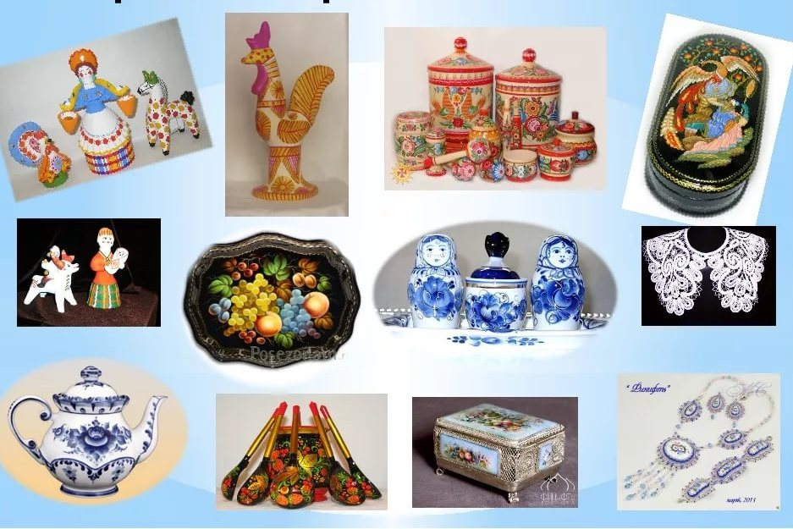
Знакомство детей с бытом и традициями русского народа имеет важное значение в нравственном и патриотическом воспитании дошкольников. Богато искусство современных русских народных промыслов. А традиции мастеров-ремесленников уходят далеко вглубь веков. У разнообразных художественных промыслов и ремесел богатая предыстория, что свидетельствует о талантливости и эстетической чуткости народа. В дошкольном мире чаще всего идет упоминание о дымке, хохломе, гжели, жостовской и городецкой росписи, богородской и филимоновской игрушке. О народных промыслах ребенок узнает в детском саду, об этом он будет слышать на протяжении всего периода дошкольного возраста, но как важно знать, что мама или папа интересуются тем, чем занимается их ребенок в саду, что могут рассказать ему то, о чем рассказывала воспитатель. Рассказ родителей должен быть эмоциональным и увлекательным. Для того чтобы ярко и образно рассказать детям о том, как расписывают свои солнечные изделия художники золотой Хохломы, как расцветают декоративные букеты цветов на жостовских подносах и как рождается сказка миниатюры на палехских лаковых шкатулках, родители сами должны хорошо знать, понимать и любить народное искусство. Познакомиться с ним они могут в художественных и краеведческих музеях, располагающих, как правило, обширными коллекциями расписных прялок, старинной утварью из дерева и керамики, образцами народной вышивки, узорного ткачества, игрушки и т. д. С изделиями художественных промыслов можно встретиться на выставках декоративно-прикладного искусства. Ребенок обязательно запомнит мамин рассказ о промыслах, если мама расскажет такие сказки: Сказка для знакомства детей с Городецким промыслом.
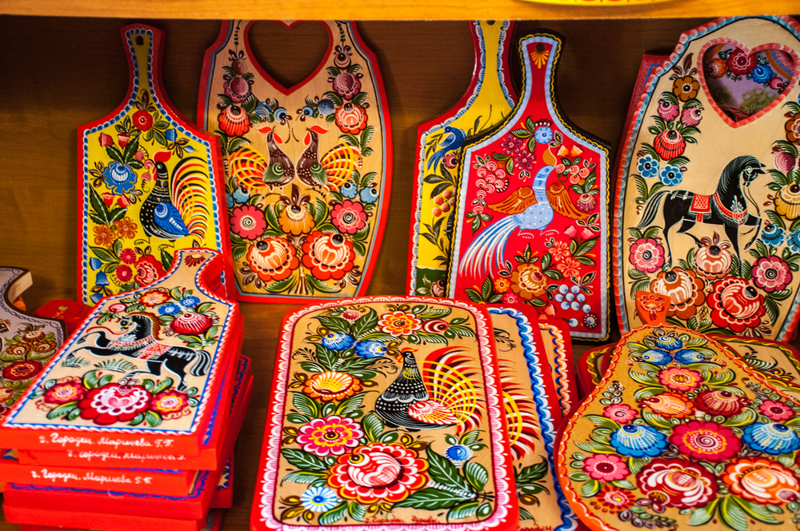
Давным-давно на берегу Волги в городе Городце жил один мастер. Лучше всех он умел делать разные изделия из дерева. И была у него невеста – такая красавица, что ни в сказке сказать, ни пером описать. Она тоже была большая мастерица: умела рисовать красивые узоры на деревянных досках, блюдах, прялках. В этих узорах были красивые голубые и розовые цветы, зеленые листья. Работали мастер и его невеста радостно, весело, и изделия у них получались радостные, светлые, они согревали душу людям, веселили их. Но вот однажды нависла над Городцом беда. Подступили к городу со всех сторон враги, окружили его, хотят захватить. Храбро сражались жители за свой город, не пустили врагов за городские стены. Тогда враги решили осадить непокорный город, чтобы все жители умерли без воды и пищи. Стали думать жители Городца, как им быть. Нужно бы за подмогой послать в соседние города. Да как из города выбраться? Враги за всеми входами-выходами следят, даже мышь из города не проскользнет. И вот тогда вызвался наш мастер пойти за подмогой. Был у него вороной конь, быстрый как ветер… Перемахнул конь за городские стены и пустился в путь. Не сумели враги остановить, задержать мастера и его коня. Привел мастер подмогу, и смогли жители отстоять родной город, победить врагов. С тех пор вороной чудо-конь стал символом городецких художников.

Легенда для знакомства детей с искусством Хохломы.

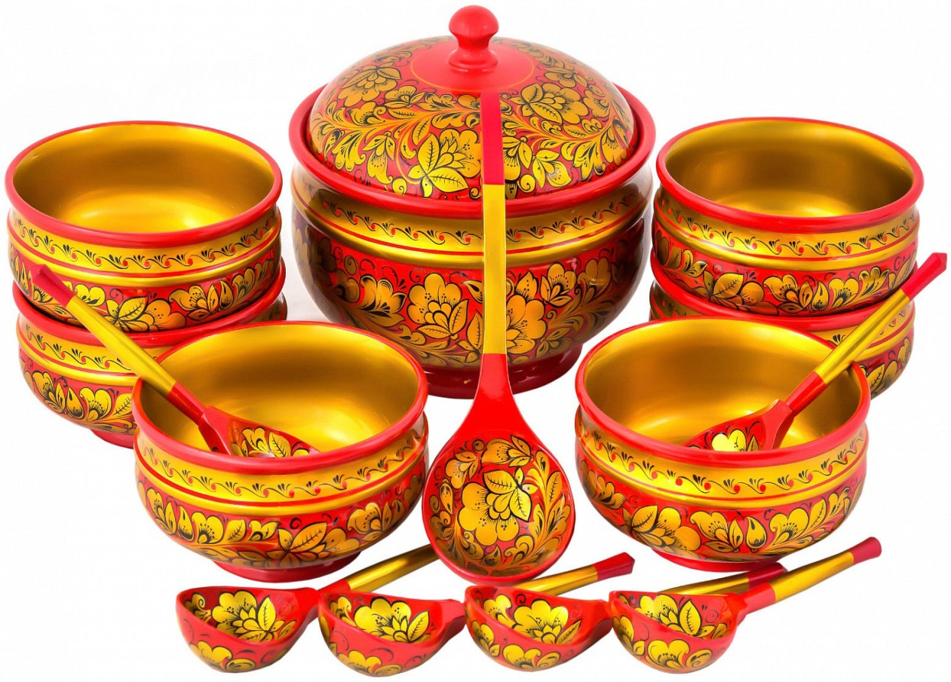

В народе сказывают о чудо - мастере, который жил в нижегородских лесах. Построил мастер дом в лесу на берегу реки Хохломки и начал изготовлять посуду. Один раз прилетела к нему жар- птица. Мужик накормил ее крошками. Птица захотела отблагодарить мужика. Задела она своим крылом простую посуду деревянную и посуда в миг превратилась в «золотую». С тех пор стал мужик делать посуду и все его узорные чашки и ложки были похожи на золотые. Узнали об этом в Москве, и послал царь за мастером царских солдат. Когда услышал об этом мастер, он позвал мужиков, рассказал им секрет «золотой» посуды. А сам исчез…

Легенда-сказка «Откуда в Гжели синий цвет»
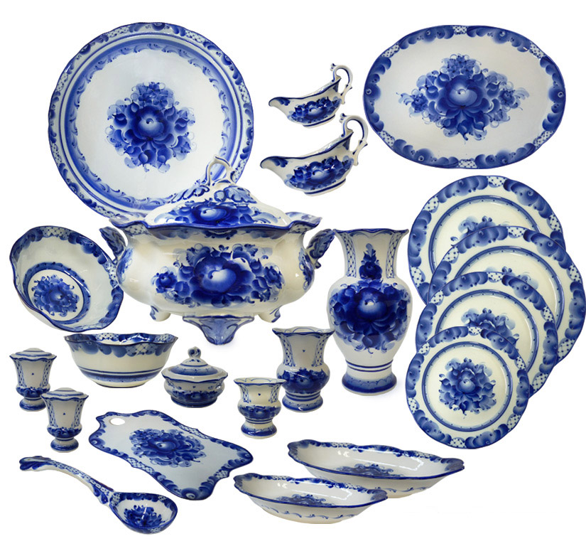

«Пошли как-то девушки, живущие в селе Гжель, полоскать белье на речку. А в речке небо отражается. Река синяя – и небо синее в ней. Показами девушки мастерам красоту такую. И решили, что такого синего неба нигде в мире не найти. Вот тогда-то и стали расписывать мастера свои изделия всеми оттенками синего цвета, словно старались оставить частичку синего неба на посуде. А узоры для росписи брали у природы – травинки, былинки в поле, цветы на лугу и в саду».

Сказка-легенда «Цветок – Огонь и цветок «Снежинка» (жостовский промысел)

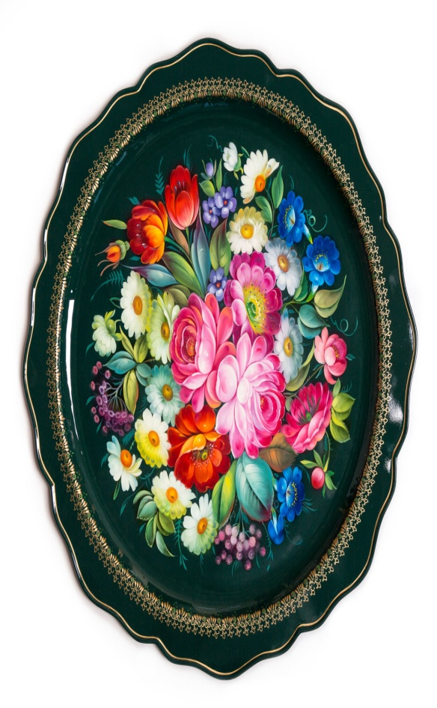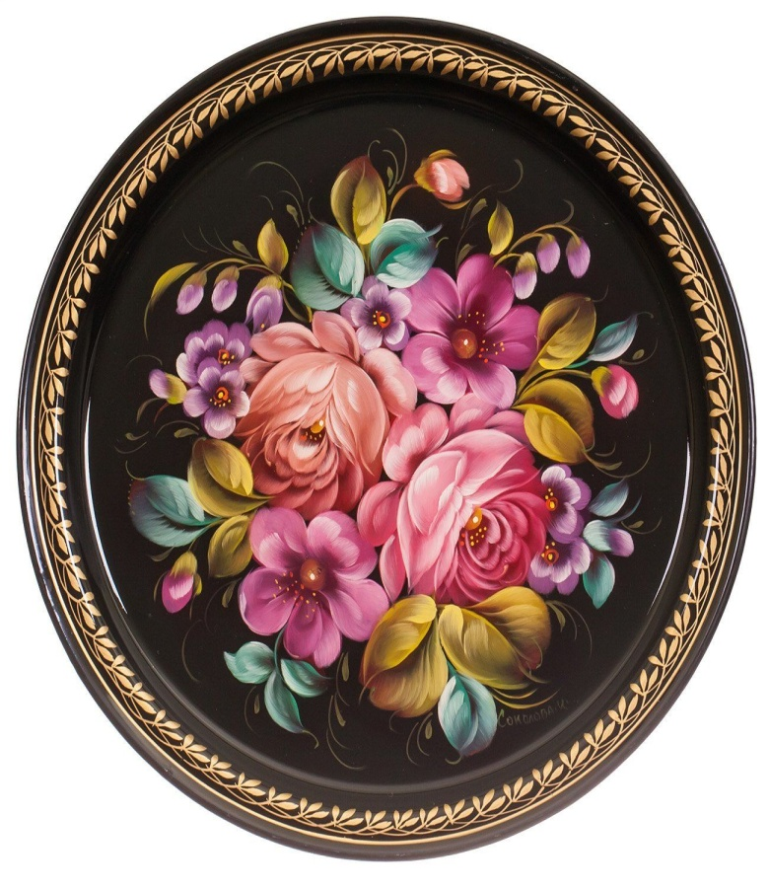
Сто крылец, сто колец, сто вестей, сто коней – так начинается наша сказка. Вся земля наша – земля мастеров. Все может человек; превратить дерево в терем расписной, камень – в украшение или в шкатулку, глину – в игрушки забавные или посуду, железо – в подносы, красоты невиданной. Жил да был на свете мастер. Был он очень трудолюбивый, потому и делал изумительные подносы. Вдруг случилось чудо. Как-то принес ветер к избе мастера два цветка. Один с северной стороны, другой с южной. Пригляделся мастер к ним, а цветы и впрямь были необычные. Посадил их мастер, у себя дома. Но не знал мастер, что они волшебные. В первый же вечер, как только уснул мастер, а месяц вышел из-за тучи и коснулся их серебряным светом, превратились цветы в красивых девиц-мастериц на все руки. Пока старый мастер спал, красны девицы расписали все подносы. А под утро снова в цветы превратились. Проснулся мастер и чуду невиданному подивился. Кто же так ночью поработал? Но, увидев, что на листьях у цветов краска осталась, догадался, кто ему помог. Попросил мастер цветы, чтобы показали они чудо всем жителям села. Как взмахнул цветок – огонь, своей шапочкой - разлетелись в разные стороны искры и тут же превратились в цветы и узоры красоты невиданной. Как упали несколько цветов на подносы, так и засияли там букеты. Второй цветок взмахнул своей шапочкой – разлетелись вокруг серебряные нити, переплелись в сине-голубые цветы, как на ковре.
дидактические игры для детей

Д/и. «Назови игрушку»
игрушка из дерева (какая?) – деревянная (матрешка, дудка); игрушка из глины (какая?) - глиняная (свистулька); игрушка из керамики (какая?) – керамическая (куколка).
Д/и. «Сосчитай»
одна матрешка, две матрешки … пять матрешек, (игрушка, свистулька, кукла, дудка)
Д/и. «Скажи какая?»
Матрешка какая? - красная, красивая, ….,
Игрушка какая? - ….
Кукла какая? - ….
Отгадайте и выучите загадки:
Ростом разные подружки,
но похожи друг на дружку.
Все они сидят друг в дружке,
Но всего одна игрушка. (Матрёшка)

Все листочки как листочки,
здесь же каждый золотой,
красоту такую люди
называют… (хохломой).

Составить описательный рассказ
о матрешке по плану:
Что это?
Какого цвета, размера, формы?
Из какого материала сделана?
Из скольких частей состоит?
Как в нее играют?

